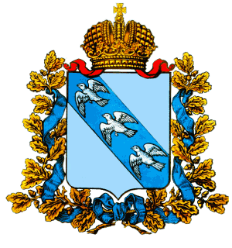

АДМИНИСТРАЦИЯ
МАРИЦКОГО СЕЛЬСОВЕТА
ЛЬГОВСКОГО РАЙОНА КУРСКОЙ ОБЛАСТИ
ПОСТАНОВЛЕНИЕ
От 26 .08. 2021года № 30
Об определении мест для выгула домашних животных на территории Марицкого сельсовета Льговского района Курской области.

В целях регулирования вопросов в сфере благоустройства территории Марицкого сельсовета Льговского района в части содержания домашних животных и повышения комфортности условий проживании граждан в соответствии со ст. 13 ФЗ от 27 12 2018 года №489-ФЗ «Об ответственном обращении с животными и о внесении изменений в отдельные законодательные акты Российской Федерации» и в соответствии с Федеральным законом от 06.10.2003 № 131-ФЗ «Об общих принципах организации местного самоуправления в Российской Федерации», Администрация Марицкого сельсовета Льговского района Курской области ПОСТАНОВЛЯЕТ:

- 1. Определить следующие территории для выгула домашних животных на территории муниципального образования «Марицкий сельсовет» Льговского района Курской области :
- земельные участки, находящиеся в собственности или в пользовании владельца
- пос. Шерекинский, территория зеленных насаждений общего пользования, расположенная с южной стороны между региональной дорогой «Льгов -Конышевка » и жилой зоной; - с. Марица: территория зеленных насаждений общего пользования около Покровского храма; территория зеленных насаждений общего пользования между Марицким ЦСДК и СОШ с. Марица,
- на территориях сельского поселения , где нет скопления людей: переулки, пустыри, места находящиеся за жилым сектором и общественными местами:

- Появление с домашними животными запрещается:
- на детских спортивных площадках;
- в местах массового отдыха; - на территориях детских, образовательных и лечебных учреждений; - на территориях, прилегающих к объектам культуры и искусства; - на площадях, бульварах; - в организациях общественного питания, магазинах, кроме специализированных объектов для совместного с животными посещения.

Действие настоящего пункта не распространяется на собак-поводырей.
- Выгул домашних животных допускается только под присмотром их владельцев.
- Выгул собак на специально отведенных местах допускается без намордника и поводка.
- Экскременты домашних животных после удовлетворения последними естественных потребностей должны быть убраны владельцами указанных животных и размещены в мусорные контейнера или иные емкости, предназначенные для сбора твердых бытовых отходов.
- За нарушение требований, указанных в п.п. 1, 2, 3, 4, 5 настоящего постановления, владельцы домашних животных привлекаются к административной ответственности в порядке, предусмотренном действующим законодательством.
- Настоящее постановление вступает в законную силу со дня его официального обнародования и подлежит размещению на официальном сайте муниципального образования «Марицкий сельсовет» Льговского района Курской области
- Контроль за исполнением настоящего постановления оставляю за собой.

Глава Марицкого сельсовета
Льговского района Жуков А.А.

